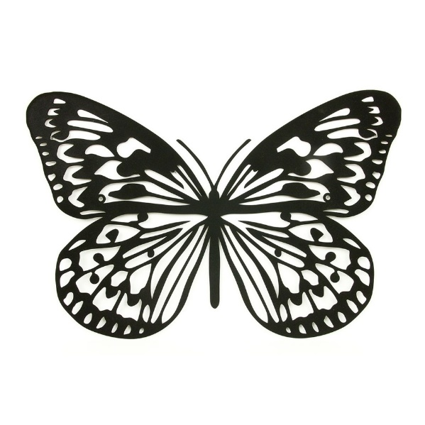M m motýľ 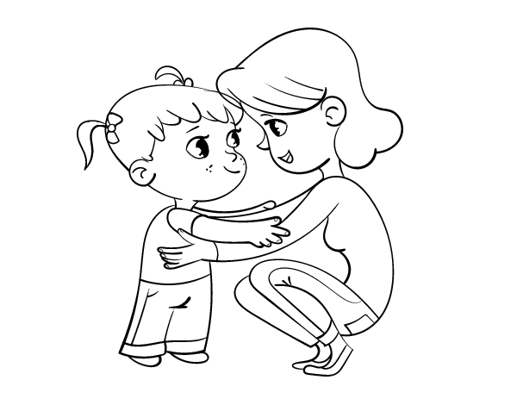Mama

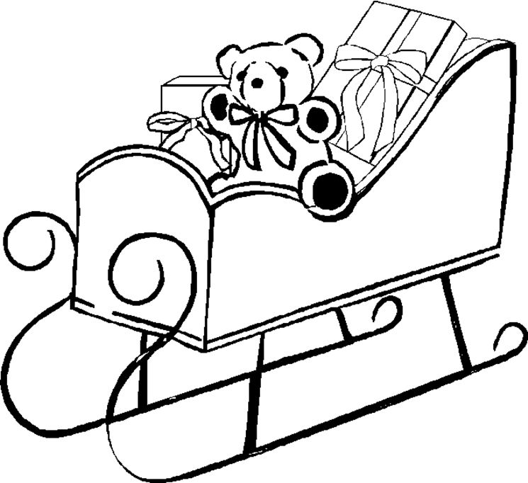S s sánky, sane

M s S m s m S M m m s S M m s S m M S s m M s m S
S m s M m s S M m m S s m M s s M S m s M S m s m
S m s S M m m s m S s m M m m S s m s M S m s M
M s M S s m s M S M m s M S m m s s S m M S s s m
Sa mo mi sa si sa si ma mo mu ma ma ma si sa so se so si ma ma ma mu ma mo mo sa ma sa mo mi sa si

Sova
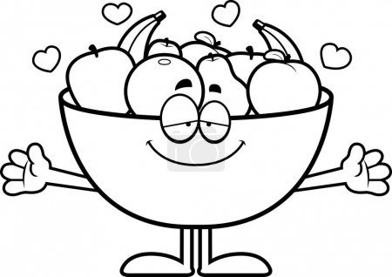misa

